Miércoles
12
de octubre

Primero de Secundaria
Historia

Ideas que cambiaron el mundo

Aprendizaje esperado: reconoce cómo en la segunda mitad del siglo XVIII se transformó la manera de ver, pensar y concebir el mundo a partir de las ideas del liberalismo y de la Ilustración e identifica la influencia de la burguesía en su difusión.

Énfasis: reconocer la influencia de las ideas ilustradas en el ámbito social y cultural.

¿Qué vamos a aprender?

Reconocerás la influencia de las ideas ilustradas y del liberalismo en el ámbito social y cultural. Para ello, utilizarás algunos videos, imágenes y materiales que te ayudarán a comprender de mejor manera, la influencia de las ideas ilustradas a través del tiempo.

¿Qué hacemos?

Observa a tu alrededor; el mundo tal y como lo conoces en la actualidad; con tantos avances científicos y tecnológicos a tu alcance y con los derechos de los cuales gozas.

Las transformaciones se iniciaron hace algunos siglos, gracias a las ideas revolucionarias de algunos pensadores que, en su tiempo, se opusieron al antiguo régimen y que terminaron con los gobiernos absolutistas

Pero ¿Tú crees que esas ideas influyeron en aspectos como el social y cultural?, es decir ¿Modificaron la forma de vida de esa época y de la actual? ¿La cultura fue diferente?

Esos cambios se produjeron a partir del siglo XVI y XVII; cuando grandes científicos y filósofos, crearon una visión del mundo distinta a la que se tenía hasta el momento. Los avances científicos y la forma de vida de ese tiempo, dieron origen al pensamiento ilustrado. Pero ¿por qué se le denominó así? ¿Cómo surgieron las ideas ilustradas? ¿Quiénes fueron sus representantes? ¿Creen que las ideas ilustradas sigan vigentes hoy en día?

Se le llamó pensamiento ilustrado, porque creían que con la luz de la razón iban a despejar las tinieblas y a iluminar tantos siglos de oscurantismo generado por las ideas de la Iglesia en la edad media. Las ideas ilustradas provenían de un grupo de intelectuales, filósofos y reformadores sociales que sostenían que el conocimiento humano podía combatir la ignorancia, la superstición y la tiranía, para construir un mundo en el que las libertades, el progreso y la felicidad estuvieran presentes.

La finalidad de los pensadores ilustrados era disipar las tinieblas de la ignorancia, mediante las luces del conocimiento y de la razón. De ahí que al siglo XVIII se le conociera también como “Siglo de las luces”. Así fue que estas ideas se convirtieron en todo un movimiento cultural adoptado y difundido por la burguesía europea en su lucha contra el absolutismo y los privilegios de la nobleza y el clero.

Para que puedas acercarte a una explicación de lo que significó la burguesía, presta atención al siguiente video:

- “De burgueses a burgueses”
https://www.youtube.com/watch?v=mfYm2Mp4P4Y

Interesante conocer el origen de la burguesía, ¿no lo crees? Siempre se caracterizó por buscar mejorar sus condiciones de vida, por lo que se convirtieron en los principales impulsores de los cambios en la economía, en el pensamiento e incluso, en la forma de gobierno. Para entender cómo iniciaron esos cambios de los que se ha hablado, ve el siguiente video:

- “Valores de ayer y hoy”
https://www.youtube.com/watch?v=POhdnGVLiSM

¿Recuerdas qué es el absolutismo?
Es una forma de gobierno donde el rey tenía el poder absoluto; donde no había otros poderes como el legislativo o el judicial; donde las clases privilegiadas eran sólo la nobleza y el clero; lo que propició, como ya sabes, inconformidades que dieron paso a movimientos culturales como la ilustración y el enciclopedismo.

Observa el siguiente video, en el que exponen esas ideas y te recordará dónde surgieron, así como las causas que las originaron.

- “Valores de ayer y hoy”
https://www.youtube.com/watch?v=POhdnGVLiSM

Como viste, con el surgimiento de la ilustración y el liberalismo la burguesía empieza a jugar un papel cada vez más importante en la difusión de las ideas por el mundo; pues representaban el progreso que tanto anhelaban y hacían eco en la necesidad de libertad e independencia y en el descontento de la población hacia los gobiernos absolutistas. La ilustración buscaba a través de sus planteamientos cambios radicales en todos los órdenes. En lo intelectual, por ejemplo, buscaban acabar con los dogmas, que son creencias consideradas como algo que no se puede negar y tampoco se puede contradecir, buscaban acabar con la ignorancia, que estaba presente en las sociedades de la época.

Buscaban transformar la realidad existente y consideraban que la sociedad se encontraba lista para un gobierno distinto a las monarquías absolutas, donde los ciudadanos pudieran tener influencia y derechos que en ese momento no poseían; como la libertad o la igualdad.

En imperios como el ruso, el austriaco y el de Prusia, las ideas ilustradas influenciaron a los monarcas; quienes aceptaron y adaptaron ciertas ideas ilustradas y llevaron el progreso a sus reinos. A estos monarcas se les llamó: “déspotas ilustrados” pues seguían gobernando bajo el régimen absolutista, pero implementaron ideas progresistas que los hicieron distinguirse del resto de las monarquías absolutas.

Pero para que tengas la información más clara, revisa las ideas de estos grandes pensadores. No olvides tomar nota.

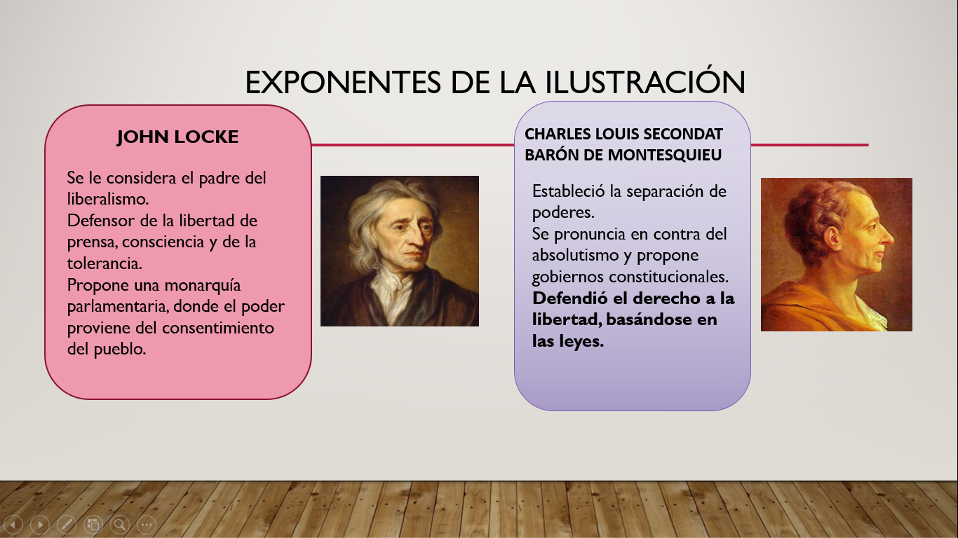

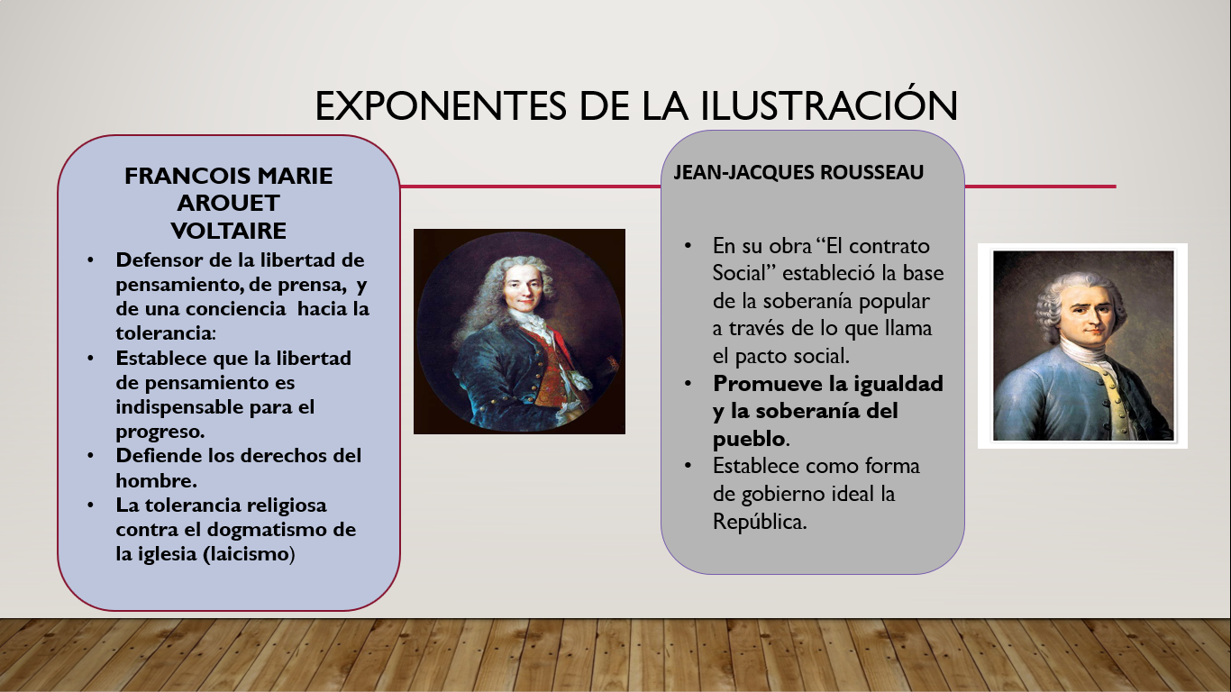

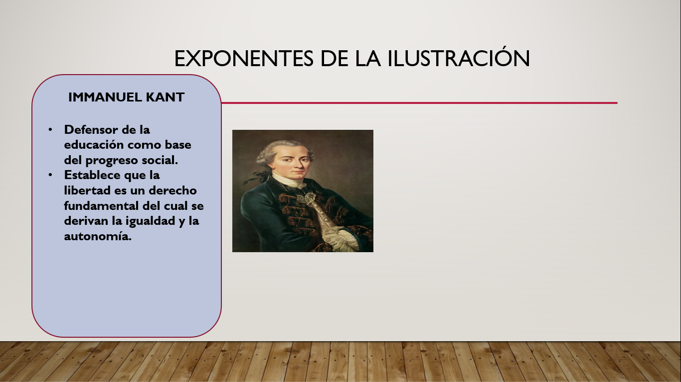

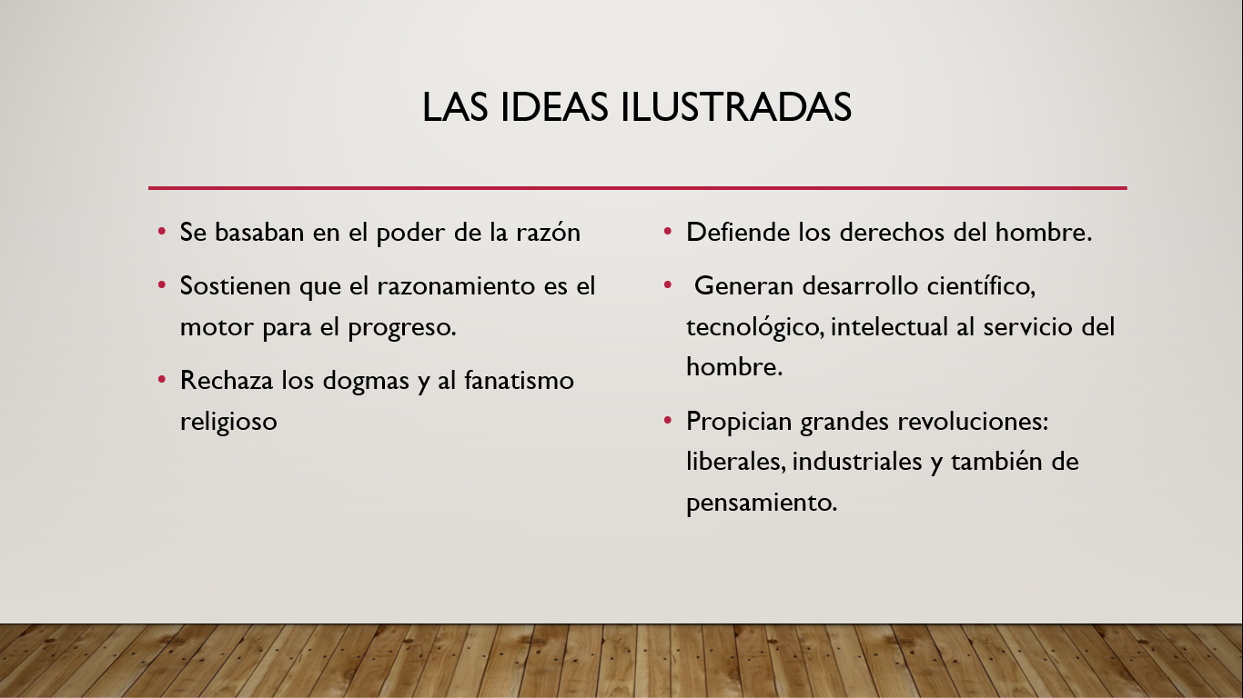

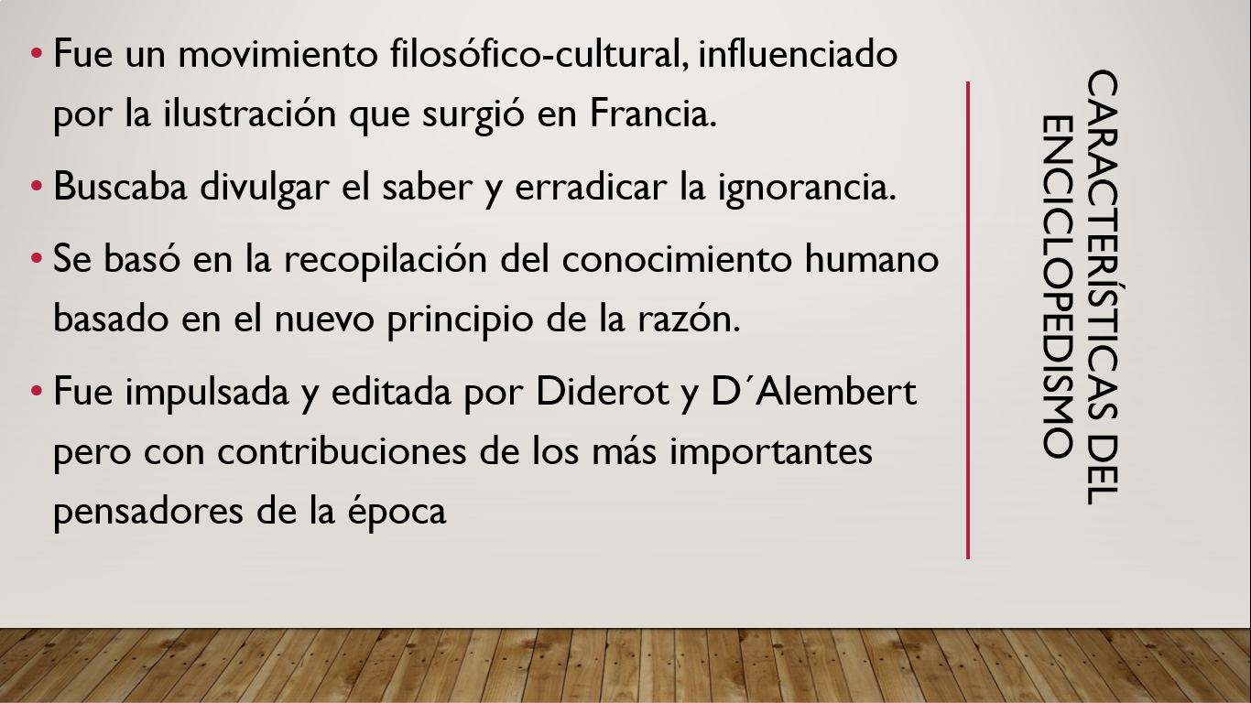

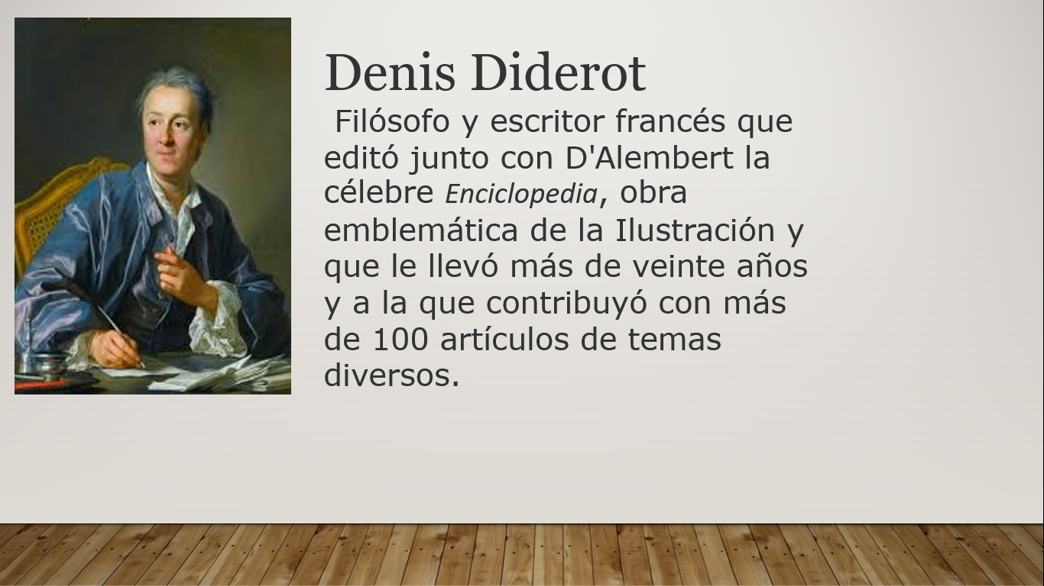

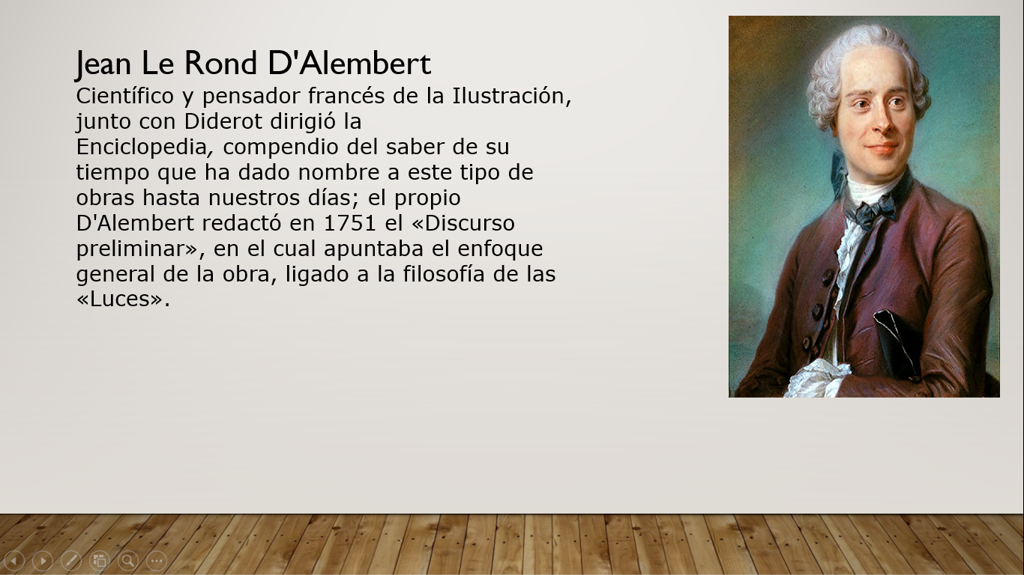

¿Qué opinas de las ideas de estos personajes? ¿Innovadoras para su época no te parece?

En estos días es común hablar de derechos, de gobiernos republicanos, de soberanía; pero ¿tú crees que se alcanzaron los ideales que tenían esos grandes ilustrados? ¿Qué diferencias encuentran entre sus propuestas y lo que existe en la actualidad? ¿Qué derechos reconoces en la vida cotidiana?

Comenta el tema con algún familiar y registra las conclusiones en tu cuaderno. Ya tienes un panorama general de quiénes son los principales actores de los cambios que se generaron a partir del siglo XVII, y que se aceleraron durante el siglo XVIII.

Durante la Edad Media que se empezaron a sembrar las semillas del cambio con la aparición en los burgos de un grupo social llamado burguesía, quien abre el camino a la modernidad, pero ¿cómo lo hizo?

La burguesía desde sus inicios se dedicó a actividades no relacionadas con la tierra, vivían en los burgos por lo que tenían una formación académica distinta al resto de la población, comparable solo con la que recibían algunos integrantes de la nobleza. Pero con grandes diferencias ideológicas que se fueron acrecentando con los siglos.

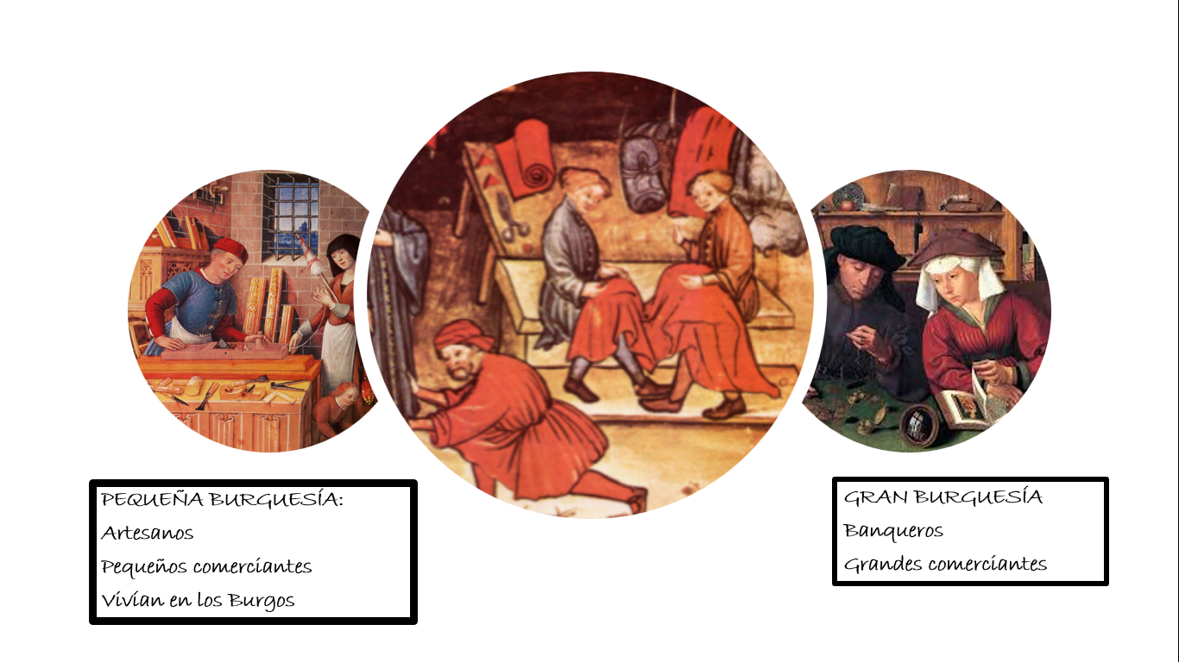

Con el paso del tiempo la burguesía se convierte en el grupo social que por excelencia difunde y defiende las ideas liberales e ilustradas que no eran aceptadas por el régimen monárquico. Cabe destacar que, como antecedente del pensamiento ilustrado, se identificó a los movimientos culturales del Renacimiento y el Humanismo, cuya idea central, retoma al hombre como el centro de todo conocimiento y es a partir de esos movimientos que las ideas de cambio surgen de una manera más habitual y fluida con el paso del tiempo.

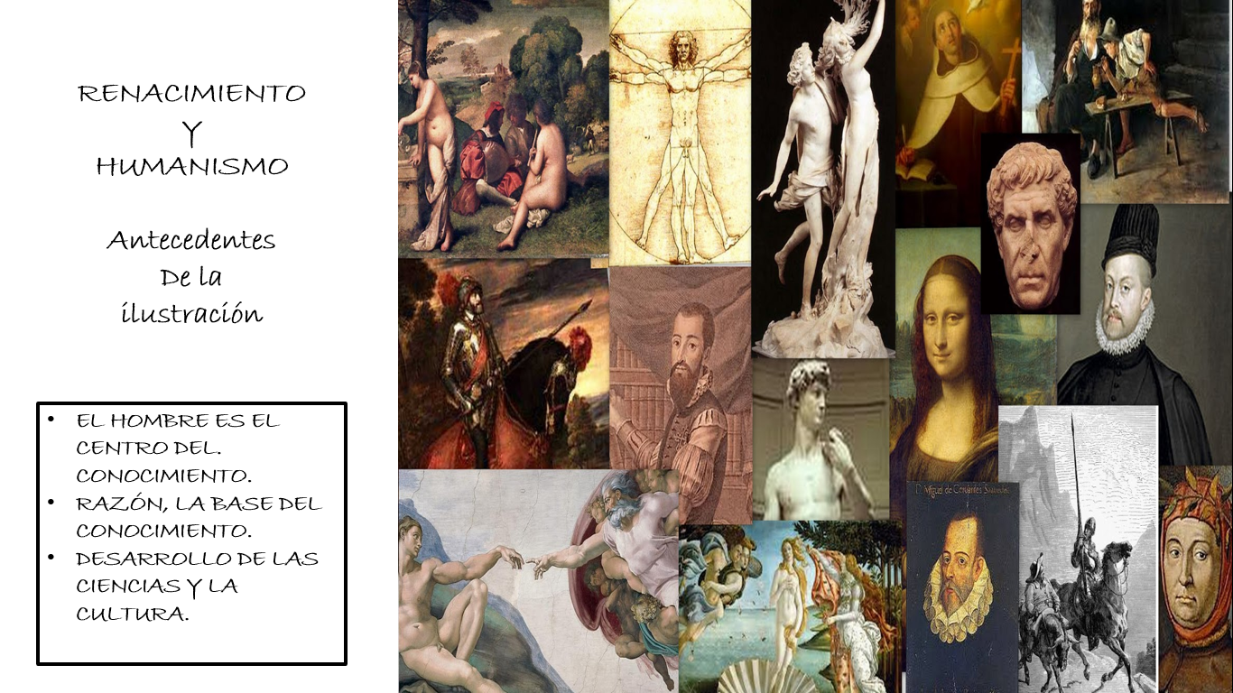

En Francia se publica La Enciclopedia o Diccionario razonado de las artes, ciencias y oficios, que se constituye como la obra más importante de la época, donde se aprecia la influencia y el trabajo de los ilustrados para la difusión de sus ideas.

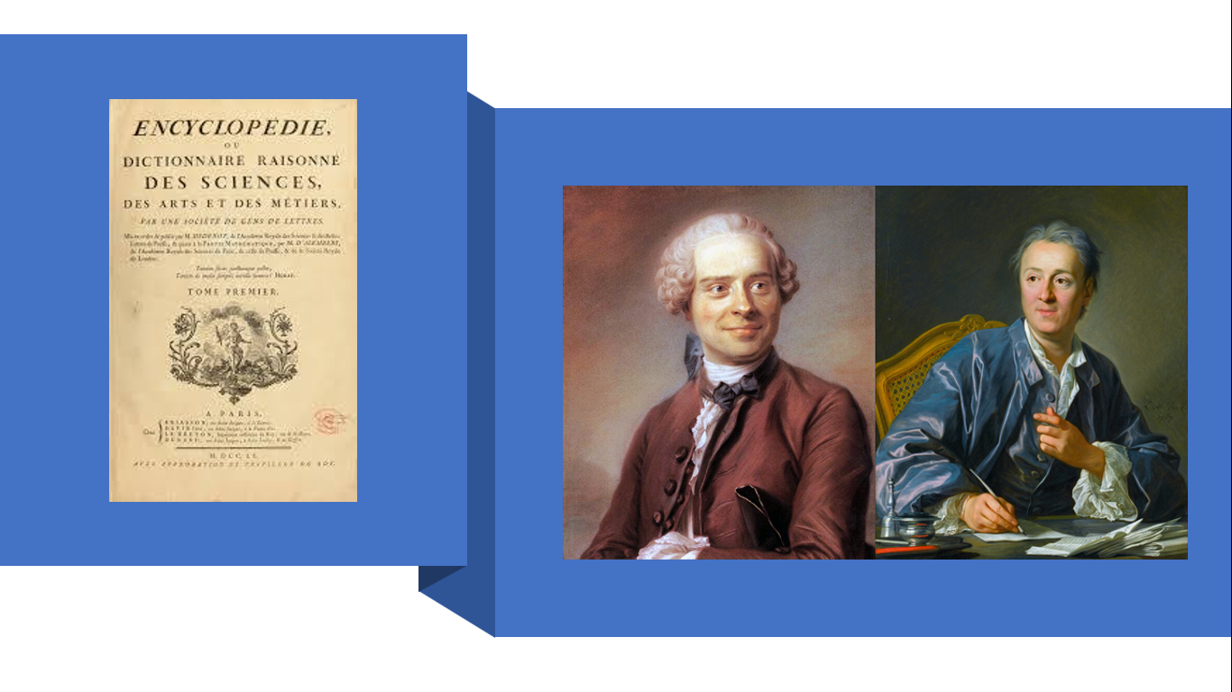

La Enciclopedia fue publicada en 1751 y en ella participaron un gran número de personajes bajo la dirección de Diderot y D´Alembert quienes se encargaron de reunir y sistematizar todo el conocimiento generado hasta entonces; principalmente en cuanto a las ciencias de la naturaleza, la tecnología y el humanismo.

La obra de los enciclopedistas fue prohibida por la monarquía y por la iglesia, sin embargo, su prohibición sólo sirvió para darle mayor difusión, no únicamente en Europa sino en las colonias dependientes de las monarquías.

Otros cambios importantes generados a partir de ese desarrollo intelectual; fueron las revoluciones industriales; que mejoraron significativamente el estatus social de la burguesía, que se convirtió en dueña de los medios de producción, con una gran influencia en el ámbito político y económico.

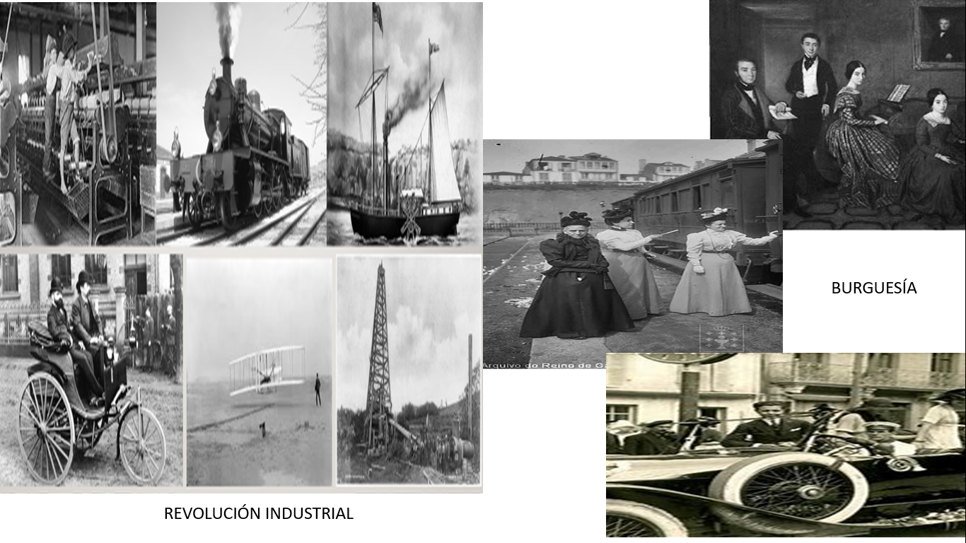

No olvides que fue la burguesía quien impulsó los movimientos revolucionarios que terminaron con el absolutismo y lograron el establecimiento de gobiernos liberales durante los siglos XVIII y XIX, tanto en Europa como en América.

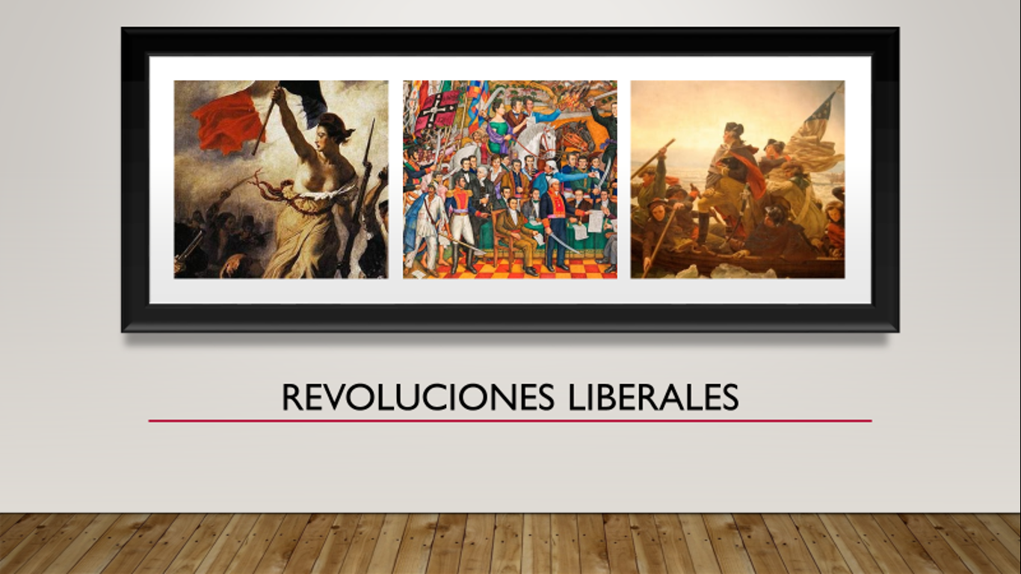

En el ámbito social y cultural el movimiento de la Ilustración alcanzó su máxima expresión, al resaltar la defensa de la libertad, de la igualdad y la justicia social, del desarrollo de la ciencia y del racionalismo, sus ideas se manifestaron en obras de gran relevancia; en la música, la pintura, en la escultura.

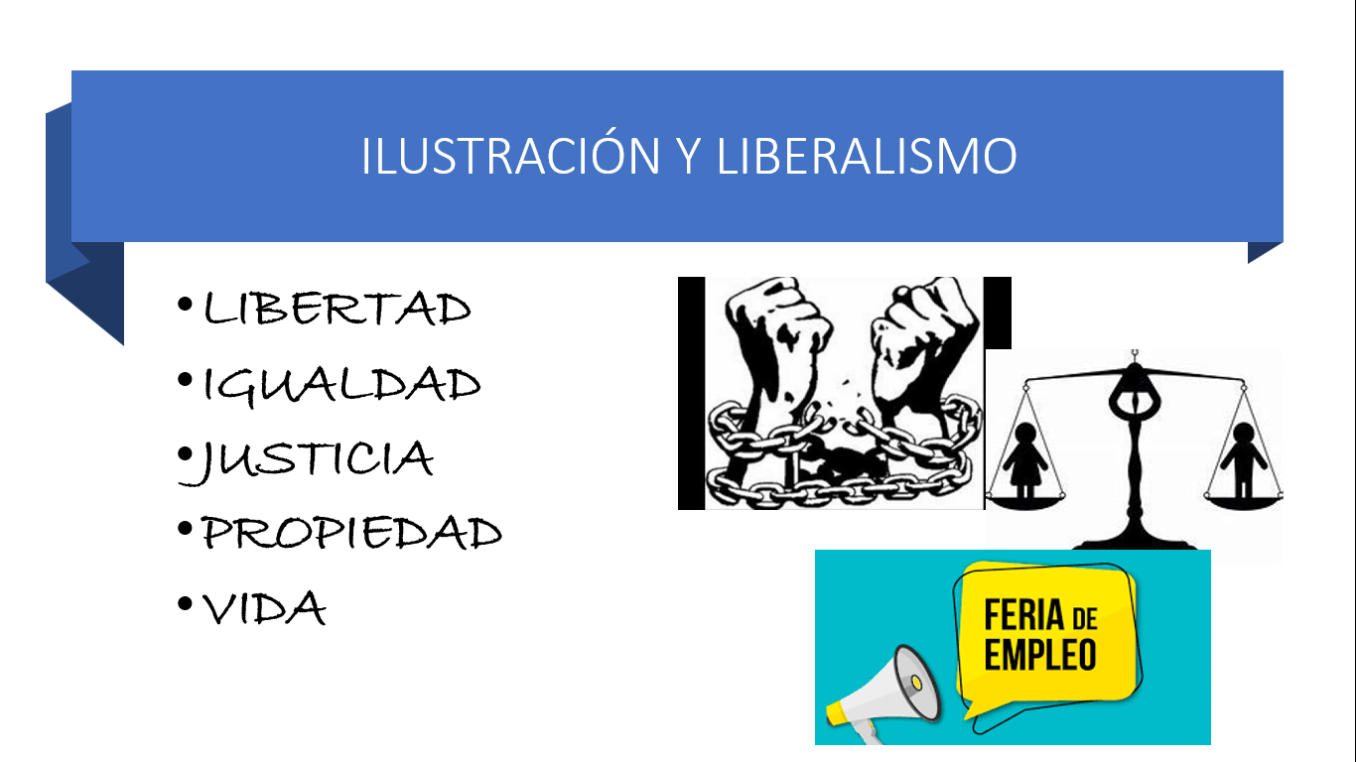

Por mencionar una obra que representa al liberalismo y que en la actualidad es un símbolo es la estatua de la libertad: su significado es: la libertad y la emancipación.

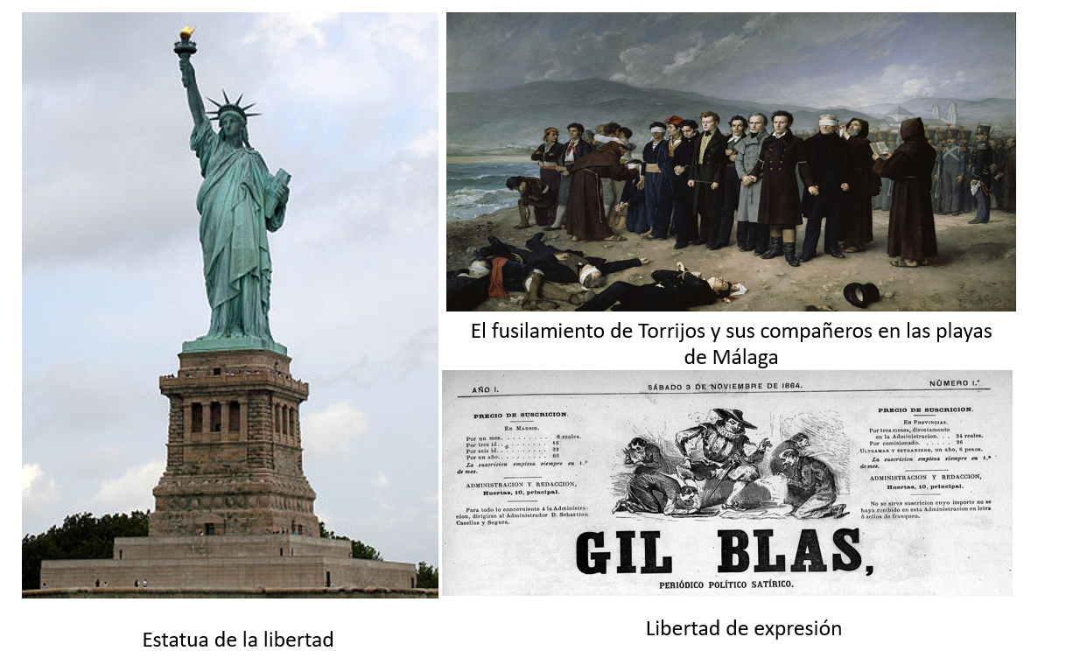

¿Sabías que la esta obra tiene una hermana gemela en Francia? Pero la influencia del liberalismo fue tan grande que encontrarás también obras literarias, científicas, pictóricas e incluso de la cultura popular como los periódicos.

¿Qué te parece lo que has visto hasta el momento? ¿Pudiste identificar cómo el desarrollo del pensamiento liberal e ilustrado dio paso a grandes cambios sociales y culturales? ¿Reconoces qué cambió y qué permanece en la actualidad?

Analiza la sociedad actual y reflexiona sobre las preguntas que se han venido formulado. Ahora, ve un ejemplo de los derechos que todos tenemos, piensa en cómo los ejercemos.

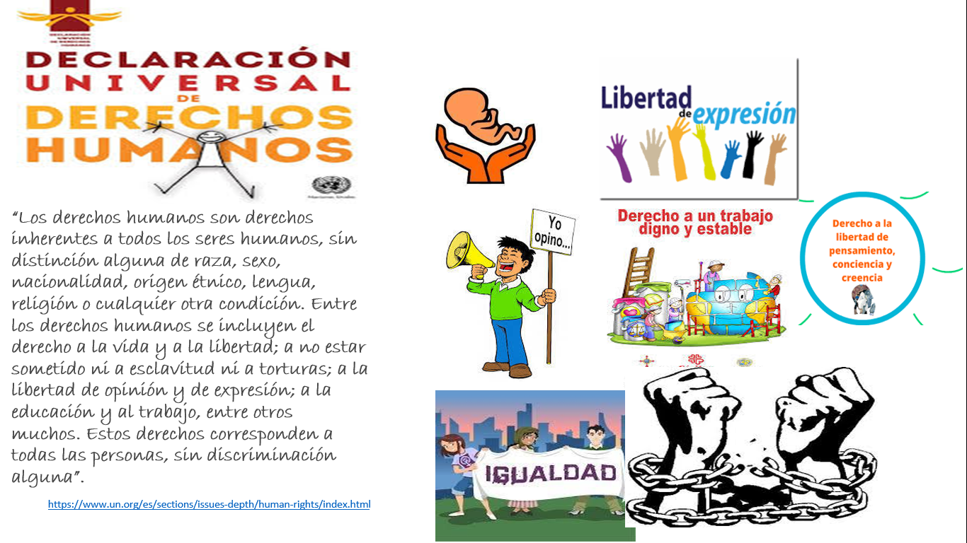

Es muy interesante ver cómo estos ideales generaron cambios en todos los ámbitos de la sociedad y que la lucha constante logró victorias que son observables hoy en día; como los gobiernos democráticos, o el surgimiento de organizaciones sociales defensoras de los derechos humanos.

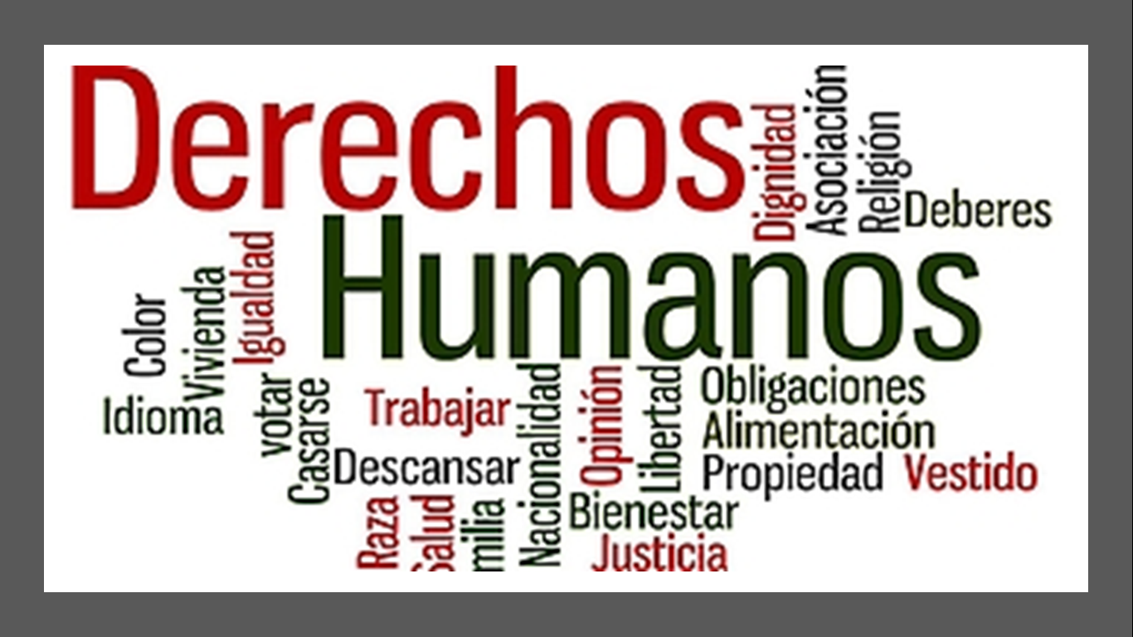

Derechos que disfrutas de manera inconsciente, porque crees que siempre han estado ahí y quizás no has reflexionado sobre su origen, ni sobre el impacto que tuvieron los filósofos y pensadores que hoy conoces como ilustrados en la creación de las naciones modernas, ni en la lucha constante por mantener y acrecentar los derechos con que hoy cuentas.

Observa el siguiente video que habla sobre la importancia de los derechos humanos como un ejemplo de lo que se ha logrado y tiene su origen en las ideas de la ilustración.

DERECHO A LA LIBERTAD DE EXPRESIÓN
https://www.youtube.com/watch?v=GiFA9FArD9Q&t=76s

¿Qué te parece? ¿Entiendes la importancia de la libertad? Escribe tus conclusiones.

Busca en tu libro de texto ideas sobre la ilustración y el liberalismo, compáralas con lo que has visto hasta el momento, completa tus notas con la información que viste el día de hoy, el objetivo es, que tengas una idea más completa del impacto que tuvieron las ideas de la ilustración e identifiques quién las generó y la influencia que han tenido hasta nuestros días.

Precisiones del día:

En esta sesión has revisado las ideas de la ilustración y su influencia en la vida cotidiana; los cambios que proponían partiendo de la defensa de los derechos del hombre, que hoy están plasmados en la Constituciones liberales. Las causas que generaron el surgimiento de nuevas formas de pensar y la forma en que se difundieron.

Se habló de la burguesía, quien en la búsqueda constante de mejores condiciones de vida; fortalecen sus ideales y anhelos que quedan plasmados en las ideas ilustradas y que generan cambios tan radicales como el desarrollo de revoluciones sociales, económicas y políticas.

Las ideas propuestas por los pensadores y filósofos de la época; advierten indirectamente que los gobiernos monárquicos del siglo XVIII se estaban quedando atrás con respecto al avance intelectual y científico de la época; que eran necesarios gobiernos y sociedades que evolucionasen al mismo ritmo que la modernidad.

De ahí que algunos monarcas al sentir amenazada su posición tras la difusión de las ideas ilustradas, decidieran llevar a sus cortes a pensadores ilustrados como Montesquieu y Voltaire para aplicar algunas de sus ideas en el ejercicio del poder, pero con el único propósito de preservarlo. Es así como se instaura el llamado “despotismo ilustrado”, que no es otra cosa que una transición entre las monarquías absolutas y los gobiernos liberales. Es decir que no abandonaban del todo el régimen monárquico, porque seguían basando su poder en el principio del derecho divino, pero que buscaron modificar algunos aspectos de su forma de gobernar para mejorar las condiciones de vida de sus gobernados. Catalina la Grande de Rusia, por ejemplo, se consideraba discípula de la Ilustración.

Pero tú te preguntarás, ¿eso era posible? Aquí van algunos ejemplos de cómo los monarcas o déspotas ilustrados ejercieron el poder:

- En educación, ampliaron las posibilidades de acceso a la escuela al promover la alfabetización e impulsaron la ciencia, la tecnología y la difusión de las artes.

- En la administración pública, disminuyeron el pago de impuestos del tercer estamento y mejoraron el funcionamiento de su gobierno mediante la especialización de la burocracia.

- En la administración de justicia, crearon leyes más tolerantes, como las que favorecieron la libertad de prensa y la libertad religiosa.

Los pensadores ilustrados influyeron en que los poderes ejecutivo, legislativo y judicial funcionaran de forma separada. Sin embargo, la estructura social era la misma y seguía existiendo una marcada desigualdad social, por lo que la frase que se acuñó para caracterizar al sistema político del despotismo ilustrado fue “Todo para el pueblo, pero sin el pueblo”.

Aunque los pensadores ilustrados pudieron influir en algunos monarcas o déspotas ilustrados y generar algunos cambios, la burguesía que para entonces era el grupo con mayor poder económico y podía comprar algunos cargos públicos, aún no lograba lo que tanto anhelaba: derechos políticos para poder incidir de forma directa en la vida política del Estado y en las decisiones relacionadas con sus actividades económicas.

Sin embargo, y a pesar de los intentos de la monarquía por mantenerse en el poder, ya no había marcha atrás, los movimientos revolucionarios impulsados por las ideas ilustradas, empezarían a surgir uno, detrás del otro, no sólo en Europa, sino también en América, de tal manera que los vientos de cambio soplaban en el horizonte anunciando una nueva era, la era de la modernidad.

Responder las siguientes preguntas:

- ¿Cómo surgieron las ideas ilustradas?
- ¿Quiénes fueron sus representantes?
- ¿Qué papel jugó la burguesía?
- ¿Cómo influyó el pensamiento ilustrado en lo social y cultural?
- ¿Reconoces la vigencia de las ideas ilustradas hoy en día?

Hoy, has conocido una etapa de la historia en la que se generaron cambios muy importantes para el desarrollo de las sociedades modernas. Estamos hablando de una época en donde el pensamiento innovador e ilustrado de unos cuantos, permitió transitar del oscurantismo al siglo de las luces, de los dogmas de la fe, a la luz de la razón y del conocimiento. Ahora sabes, quienes fueron esos personajes que, con sus ideas, lograron revolucionar toda una época. Sabes también que gracias a la burguesía las ideas ilustradas pudieron traspasar fronteras y llegar para quedarse. Hoy vives en una sociedad que se sigue transformando, pero que mantiene vigente los ideales por los que lucharon los ilustrados como la libertad, la igualdad y la justicia. La luz de la razón y del conocimiento, base del pensamiento ilustrado, siguen haciendo posible los avances científicos y tecnológicos que constatas día con día.

En consecuencia, seguirán apareciendo pensadores que indudablemente modificarán la forma en que vives y la forma en que ejerces la libertad y los derechos que esos ilustrados te heredaron. La historia está llena de cambios y continuidades ¿no te parece?

Reflexiona.
- ¿Cómo ejerces tu libertad?
- ¿Cuántos tipos de libertad conoces?
- ¿Qué otros derechos identificas?,

Comenta con tu familia acerca de los derechos de los que se ha hablado en estas sesiones; ¿Los conoces? ¿Los respetas? ¿Cómo los ejerces?

Anota tus conclusiones en tu cuaderno.

En tu libro de texto busca las ideas de la ilustración y el liberalismo. Identifica y subraya las ideas principales con un color, luego identifica los aspectos relevantes y márcalos con un color distinto.

El reto de hoy:

Con las ideas que anotaste a lo largo de esta sesión y con lo que has destacado en tu libro de texto, continúa con la elaboración de tu INFOGRAFÍA.

Como sabes una infografía es una representación visual de información; mediante un gráfico, un mapa o imágenes y va acompañada de textos cortos, aquí te mostramos un ejemplo:

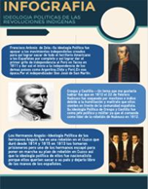

Con lo que has aprendido hasta esta sesión puedes responder la siguiente pregunta:

¿Cuál es el impacto de las ideas de la ilustración en la actualidad?

No olvides que la reflexión que puedes hacer con ayuda de tu familia enriquece la comprensión de un tema como éste.

¡Buen trabajo!

Gracias por tu esfuerzo.

Para saber más:
Lecturas

https://www.conaliteg.sep.gob.mx/

